 | 服務發展 |   通訊2005年3月  /殘疾人士
香港復康聯會．香港社會服務聯會
為了推動復康界的聯繫，我們將會每季出版通訊，提供最新的復康信息。
由於篇幅所限，各項工作只能簡錄，如欲了解詳情，歡迎致電向有關同事查詢。


聯會聯同17間復康機構及殘疾團體合辦的首屆香港精神康復者會議，於3月12及13日完滿結束。在籌辦過程中，康復者積極參與，由會議的內容編排到各樣細節分工，均全情關顧。會議的報名反應非常熱烈，共有350名康復者、家屬及專業人士參加；參加者對會議整體給予高度評價，並認為可以達致充權的目標。  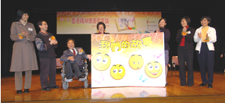  開幕儀式由社會福利署及醫院管理局的代表主禮，會議的重點節目有反映康復者生活適應的創作話劇、康復者及家屬代表展述感人的親身經歷、探討精神康復政策及服務的公開論壇、即場演繹康復者所作分享的一人一故事劇場，與及多姿多采的康復者藝術表演。另外，以康復生活各項挑戰為題的分組討論環節，參加者均勇於表達訴求，分享對專題的見解和解決方案。  為促使康復者投入參與，大會於會議前舉行多個前期工作坊，就康復者關心的議題包括就業、感情生活及康復生活適應作熱身討論。當中的一個工作坊，更特別為提升康復者的演說及主持人技巧而設。 | 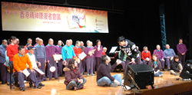  閉幕禮期間，全體參加者一起宣讀會議籌委會為大會撰寫的一份宣言，內容盡是康復者的心聲：  「精神健康由我起、共融社會新天地」  我們要機會，不要歧視；愛工作，自強不息；  重關懷，熱愛家庭；展潛能，貢獻社會。  我們願意促進精神健康，彼此關心支持，  努力建立共融社會，編寫我們璀璨的故事。  「公眾對精神健康及  精神病患者態度」調查  為配合第一屆香港精神康復者會議，聯會於2月間進行上述調查研究，以電話方式成功訪問共1,011名市民。﹝詳見頁二﹞  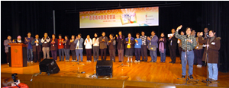

 | 「公眾對精神健康及精神病患者態度」調查  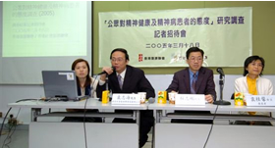  (續) 聯會在3月中舉行記者會，公布研究結果。據調查顯示，市民普遍非常關注自己及家人的精神健康，但對精神科疾病及治療過程的認識並不足夠；而對病患者相處的態度與十年前同類調查比較，未見有明顯改善。聯會建議政府加強推廣精神健康的力度，並在全港五大區設立精神健康教育中心，以助彌消公眾對病患者和康復者的誤解與偏見。調查報告書預計於5月出版。 |  | 交通半費優惠爭取行動  由於地鐵公司主席拒絕約見，殘疾人士爭取交通半費優惠聯席於3月中旬到地鐵總部請願，要求該公司在豐厚盈利之餘履行企業公民責任，仿效長者般為殘疾人士提供交通半費優惠。當天部份聯席代表由九龍塘地鐵站出發，乘坐地鐵往九龍灣，聯同其他團體代表超過400人集合地鐵大廈門外請願，多位立法會及區議會議員都有到場聲援，並獲傳媒廣泛報導。  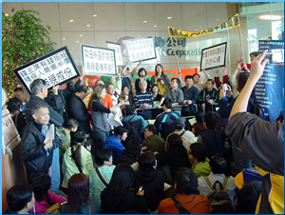
 | 聯席亦已去信約見九廣鐵路及九巴高層，前者正在安排，而後者則表示提供票價優惠乃政府的責任；聯席將致函政府要求與巴士公司續約專營權時加入殘疾人士交通半費優惠的條款。此外，油尖旺和西貢區議會亦主動響應聯席的訴求，分別向公共運輸營辦商及政府提出為殘疾人士提供半費交通優惠。
「手語翻譯員資格評核」

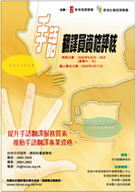
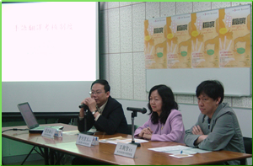
全港首次的「手語翻譯員資格評核」計劃現正公開接受報考申請，是項考試由聯會與4間聽障人士服務機構合辦，將於6月底舉行。本計劃設有優異及良好兩個程度，經過有系統的評審程序，考得優異成績的考生，將予推薦給司法機構法庭語文組，通過實習期的甄選可獲確認為法庭登記手語翻譯員，藉此提升手語翻譯服務的專業質素。聯會於3月底及4月初分別舉行記者會及簡介會，公布考核的形式和安排。有關詳情及報名表格，請瀏覽網頁：www.hkcss.org.hk/rh/sl。

  政策倡議  衛生福利及食物局於2月初舉行簡介會，就未來一年康復計劃方案檢討的方式、內容、諮詢機制及時間表徵詢業界意見；並在3月中旬召開工作小組的第一次會議，建議按增加社會資本和推廣跨界別∕跨部門伙伴關係兩個策略方針，檢視現行的復康服務，訂定服務需要和針對性的服務項目，從而制訂日後的發展方向。聯會隨著檢討工作的開展，亦正透過各個服務網絡凝聚共同關注的跟進議題。  屋宇署委託黃山建業事務所負責是項顧問檢討，歷時已有兩年多，正計劃短期內推出最後擬稿作公開諮詢。為此，聯會於3月初舉行分享會，邀請顧問公司講解擬議的主要修訂內容，而出席的復康團體代表則就不同殘疾組群的需要提出訴求，並期望在公開諮詢的過程中顧問公司及屋宇署多聽取和廣泛收集殘疾人士的意見。聯會隨後已把與會者的建議，以書面方式交予顧問公司考慮。  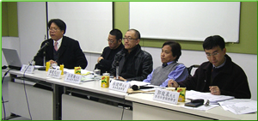  立法會教育事務委員會與福利事務委員會於1月初舉行聯席會議，商討「有特殊教育需要的兒童提供寄宿學額、高中 |  | 教育及就業機會」的議題，聯會及10多個殘疾人士家長團體、特殊學校等獲邀在會議上發言，表達意見。議員提出於內務委員會轄下成立工作小組繼續跟進，此建議稍後獲內務委員會接納，而工作小組亦已就殘疾學童的高中學制安排一事展開討論。    服務發展  由社會福利署、營運機構、家長及聯會代表組成的工作小組已就綜合職業康復服務中心的檢討完成草擬報告，並於3月底向業界簡介有關內容。報告書就學員訓練、獎勵金發放、學員能力評估機制、津貼及服務協議和未來發展方向等提出多項建議，社署同意以兩年時間計算公開就業指標，及會聯同機構制訂通用評估工具，以協助各中心評估學員的進度。有關的通用評估工具工作小組亦已成立，並落實商討工具的制訂。  社會福利署分別於3月中、下旬與聯會的精神病患者服務網絡及智障人士服務網絡舉行聯絡會議，會上主要介紹來年度服務新措施的構思並諮詢機構的意見，有關計劃包括為年長庇護工場工友及展能中心學員提供延展服務、為殘疾青少年提供職業輔助、加強殘疾人士的暫顧及個人發展等社區支援服務、資助新的殘疾人士自助組織、為精神病康復者提供延展照顧服務、為出現精神健康問題早期徵狀的青少年提供支援服務。
  康復計劃方案
  暢通無阻通道設計手冊顧問檢討
  立法會討論殘疾人士教育及就業事宜
  綜合職業康復服務中心檢討
  2005-06年度復康服務新措施

就業界對「特殊幼兒工作職業技術証書課程」的需求，聯會於2月間向學前殘疾兒童服務機構進行問卷調查，結果顯示有超過100名特殊幼兒工作員仍沒有修讀。在3月中社會福利署的聯絡會議上，機構代表對社署舉辦這項課程的持續性深表關注，雖然來年將會舉行一個課程，但未能解決需求。聯會於會後特就關注的事宜去信社署反映。 |  | 香港賽馬會慈善信託基金  殘疾人士暑假參觀活動  香港賽馬會慈善信託基金一如往年繼續在暑假期間招待殘疾人士參觀沙田馬場、屯門騎術學校、鯉魚門騎術學校及賽馬會滘西洲公眾高爾夫球場。申請表格及資料已分發予各復康機構、特殊學校及技能訓練中心，截止申請日期為4月底。
  特殊幼兒工作員在職培訓
  
  今屆會議的主題是「福利與權益」，將於2005年7月9至10日舉行，為期一天半，由聯會與及20個復康機構和殘疾團體合辦，並會邀請鄰近使用粵語地區包括廣州、深圳、澳門等的智障人士代表參加，透過全體會議環節及各個專題工作坊，讓智障人士表達、分享他們對生活和社會的訴求。為體現「以人為先」的意念，是次會議的籌備委員會由智障朋友作主導。會議即將接受報名，有關詳情可瀏覽網頁：www.hkcss.org.hk/rh/mh。
  經驗分享  由5個病人自助組織發起的「看不見的器官殘障──長期病患者對殘疾定義及傷殘津貼準則」分享會於1月下旬舉行，聯會同事應邀出席作回應嘉賓。 |  | 組織發展  截至05年3月底，聯會共有141個會員，包括：  基本會員91，  普通會員32，  個人會員18。
  如各會員對殘疾人士復康工作有任何意見及建議，歡迎透過電話、傳真及電郵與我們聯絡。
  復康總主任： 袁志海
  主任： 鄧家怡 馮斐燕 王曉雯 郭俊泉

